Co možná nevíte o autolékárničce

Praha, 14. září 2022 – I když autolékárnička patří do povinné výbavy každého řidiče, jen málokterý zná všechna pravidla, která musí tahle krabička splňovat. Stejně tak mnoho řidičů tápe ve znalostech poskytnutí první pomoci. V případě že se stanou účastníky nebo svědky dopravní nehody, mnohdy netuší, jak postupovat.
Autolékárnička by měla být podle zákona součástí všech motorových vozidel včetně motocyklů. Každý zodpovědný řidič by měl pravidelně kontrolovat, zda je jeho autolékárnička kompletní a obsahuje všechny předepsané zdravotnické pomůcky v neporušeném a čistém stavu. Stejně důležité je však i vědět, jak se v případě dopravní nehody zachovat, kde autolékárničku ve voze najít a jak ji použít.
Správně vybavená autolékárnička obsahuje celkem jedenáct kusů povinného zdravotnického materiálu – 3 hotové obvazy s jedním polštářkem, 3 hotové obvazy se 2 polštářky, škrtící pryžové obinadlo, hladkou náplast na cívce, rukavice, nůžky a izotermickou fólii. Autolékárničku si můžete doplnit i o jiné pomůcky podle vašeho uvážení. To již nabízejí i některé autolékárničky dostupné na trhu, které kromě základních předepsaných komponentů navíc zahrnují další zdravotnické produkty, které se vám mohou na cestách při nenadálých událostech hodit, nebo i návod, jak poskytnout první pomoc.
Kam si v autě autolékárničku uložíte je na vás. Podmínkou však je, aby byla na snadno přístupném suchém a čistém místě chráněném před slunečním zářením. Lze ji tedy vozit v prostoru pro cestující, ale i v kufru vozidla. V takovém případě však dbejte na to, abyste ji nezaházeli zavazadly či taškami s nákupem a měli ji vždy na dosah.
Jestliže se stanete účastníkem dopravní nehody, a to i jako svědek, je vaší povinností v případě nutnosti poskytnout první pomoc. Podle platné české legislativy tak musí učinit každý, kdo je toho schopen. Není proto od věci si připomenout, jak v takové chvíli postupovat. Důležité je zachovat klid a nepanikařit. Před vystoupením z auta si oblečte reflexní vestu a kromě autolékárničky si s sebou vezměte i telefon pro zavolání záchranářů a výstražný trojúhelník, který umístěte do vhodné vzdálenosti. Pak už se řiďte pokyny operátora na telefonu, který vám poradí, jak první pomoc poskytnout i jaké části autolékárničky použít, a vyčkejte na příjezd záchranné služby.
Užitečným pomocníkem v krizových situacích je aplikace Záchranka. Pokud ji máte nainstalovanou v telefonu, stačí pro okamžité spojení s integrovaným záchranným systémem

stisknout jedno tlačítko. Navíc můžete sdílet údaje o své poloze, takže vás záchranné složky snadno a rychle najdou.
Produktový tip
Autolékárnička HARTMANN obsahuje kromě povinných předepsaných komponentů i spolehlivé náplasti Cosmos vhodné na drobná poranění na cestách. Najdete v ní také kartu první pomoci s praktickými radami, jak při autonehodě postupovat, abyste účinně poskytli první pomoc a zároveň ochránili sebe i své blízké. Karta první pomoci vznikla ve spolupráci s aplikací Záchranka. Autolékárnička je dostupná v červeném a modrém provedení. https://www.lekarnahartmann.cz/autolekarnicka
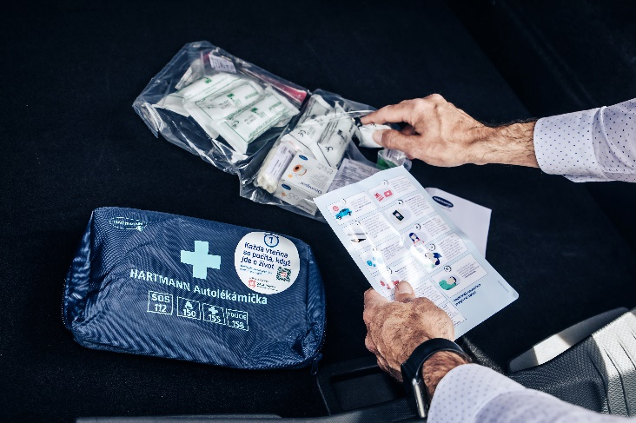

Společnost HARTMANN – RICO
Společnost HARTMANN – RICO a.s. patří mezi nejvýznamnější výrobce a distributory zdravotnických prostředků a hygienických výrobků v České republice. Vznikla v roce 1991 vstupem společnosti PAUL HARTMANN AG do tehdejšího podniku Rico Veverská Bítýška. Společnost je součástí mezinárodní skupiny HARTMANN se sídlem v Heidenheimu v Německu. Více než 25 let působí HARTMANN – RICO také na území Slovenska se sídlem v Bratislavě. HARTMANN – RICO zaměstnává celkově více než 1 650 zaměstnanců.
Kontakt:
Petra Sejpalová
PR konzultant
Grayling Czech Republic
Tel.: 777 666 722
petra.sejpalova@grayling.com

